INSPIRATIONSMATERIALE TIL SKOLERNE I FORBINDELSE MED STREAMINGEN AF ”SUSANNA OG FIGAROS BRYLLUP” fredag den 6. november kl. 10-11.
Til faget dansk
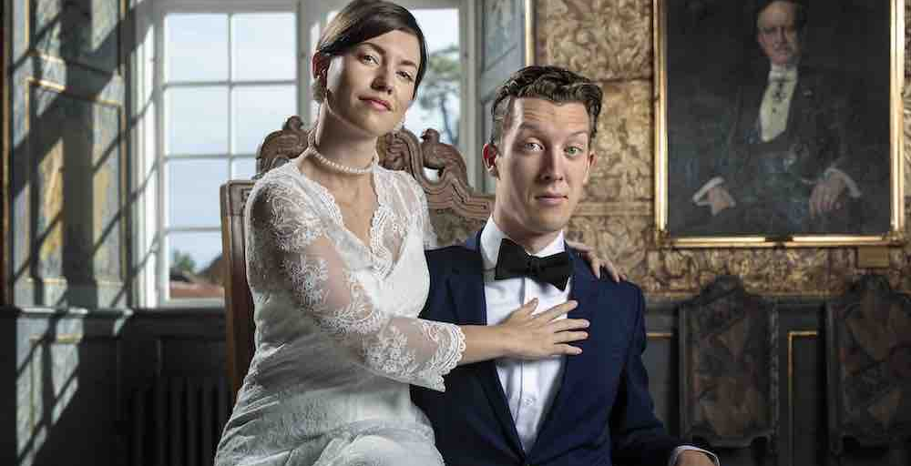Susannas karakter synges af canadiske Cassandra Lemoine, mens Figaro synges af danske David Kragh Danving. Scenen er sat i Roskilde Klosters riddersal. Foto: Mikal Schlosser.

Indholdsfortegnelse

Kort om genren opera 2
Kort om denne version af Figaros Bryllup 3
Kort om Susanna og Figaros Bryllup 3
Personer 3
Introduktion til Figaros Bryllup 4
Baggrunden for Figaros Bryllup 4
Forslag til klasseopgaver 5

Til læreren:

Kort om genren opera

For næsten 2500 år siden i Grækenland havde man teaterstykker, hvor der var indlagt musik og sang. Så udtrykket med optræden og sang har altså en lang tradition bag sig.
De første operaer i nyere tid blev komponeret og skrevet i 1600-tallets Italien og blev i al væsentlighed spillet ved fyrstehoffer.Temaerne var ofte hentet i den antikke mytologi - den græske og den romerske. Karaktererne i operaerne på dette tidspunkt var ofte guder eller symboler for menneskelige egenskaber. Det var med andre ord ikke realisme, man dengang oplevede. Operaerne var desuden ofte sat i eventyrlandskaber eller paladser. Med især samarbejdet mellem de to genier, Wolfgang Amadeus Mozart – der i sin samtid var vidunderbarn og pacet frem af sin far, Leopold – og librettisten/forfatteren Lorenzo da Ponte, som havde modtaget undervisning fra datidens bedste lærere: jesuitter-munkene, opstod imidlertid noget nyt og anderledes i operaen. Karaktererne – de medvirkende sangere – blev pludselig mennesker af kød og blod, som kunne begå fejl og havde ganske almindelige følelser: jalousi, kærlighed, misundelse. Og tilmed kunne have for mange kvik-lån! Mozart og da Ponte menneskeliggjorde operaen og gjorde genren til psykologisk og menneskelig troværdig.
1800-årenes store komponister: Rossini, Giuseppe Verdi, Richard Wagner og – med værker ind i 1900-tallet – især Giacomo Puccini, byggede ovenpå denne menneskeliggørelse. De tilføjede desuden politiske magtkampe og – i Puccinis tilfælde – endda lod operaerne foregå i samtiden. Musicaltraditionen bygger videre på operatraditionen – med sungne, dramatiske handlinger. Alligevel overraskes man over, hvor fantastisk præcise de gamle operakomponister var i deres skildringer af mennesker, tvivl, begær, magt, intriger. Opera er i dag mere levende end nogensinde og har vel aldrig tidligere haft større popularitet og udbredelse.
Opera bliver imidlertid først til opera, når det sættes op på en scene med scenografi, kostumer, lys og orkester. Opera er et italiensk ord, og betyder oversat til dansk: værk.

Kort om denne version af Figaros Bryllup

Den udgave af Figaros Bryllup, som I skal se med jeres klasser den 6/11 er noget anderledes end Mozarts oprindelige opera fra 1786 Instruktøren, Freja Friberg Lyme, er kvinden bag Susanna og Figaros Bryllup, og hun har ganske enkelt taget de mest populære arier fra operaen og sat dem ind i en ny handling. Lyme har udviklet konceptet ”Øl og opera” til Folkehuset Absalon i København, hvor publikum kan høre (korte) operaer og drikke øl imens. Vi er altså langt fra de traditionelle bløde plyssæder i alverdens operahuse, hvor publikum sidder i andægtig tavshed i behørig afstand fra scenen og lytter. Der er heller ikke stort orkester og stor opera i denne udgave af Mozarts klassiker. I stedet er der et lille kammerorkester, som sidder på scenen, og ikke er gemt væk i en orkestergrav. Instruktøren beskriver, at vi er til et bryllup og følger festen fra højbordet og at noget af festen opleves fra et barns synsvinkel.

Kort om Susanna og Figaros Bryllup

I denne version er Susanna og Figaro ikke længere tjenestefolk hos et grevepar. I stedet er greven og grevinden nu - ligesom de mange andre figurer fra Mozarts opera - gæster ved Susanna og Figaros bryllup. Det udvikler sig hurtigt til et lettere kaotisk bryllup, hvor gæsterne fornærmer hinanden i både sang og tale. Lige som i originalversionen er utroskab, jalousi og kærlighedsforviklinger en vigtig motor i handlingen, men det hele ender dog lykkeligt til allersidst!

Personer

Grev Almaviva synges af en baryton. En barytons stemme er dybere end en tenor, men højere end en bas
Grevinde Almavira synges af en sopran, som er den højeste kvindestemme
Susanna, som er grevindens tjenestepige, synges også af en sopran
Figaro, som er grevens tjener, synges af en baryton
Cherubino, som er grevens unge page er en såkaldt ”bukserolle”, hvor en kvinde har en manderolle. Cherubino synges derfor af en mezzosopran, som har en dybere stemme end en sopran.
Dr. Bartolo synges af en bas, som er den dybeste herrestemme
Marcellina, som er husholderske, synges af en sopran

Introduktion til Figaros Bryllup

Den oprindelige udgave af Figaros Bryllup foregår i 1700-tallets Sevilla i Spanien. På et landsted er Figaro og Susanna ved at forberede deres bryllup, men de bliver fanget i et skænderi mellem deres arbejdsgivere, greveparret Almavivas. Grev Almaviva er konstant sin kone utro, og nu prøver at få en affære med den vordende brud Susanna. Figaro er fast besluttet på at sætter en stopper for grevens opførsel, så sammen med Susanna informerer han grevinden om grevens planer. De bliver i fællesskab enige om at give greven en lærestreg.
Greven er dog ikke det eneste problem, som Figaro tumler med. Figaro har gæld, efter at have lånt penge, og hvis gælden ikke afvikles er lånebetingelsen at han skal gifte sig med Marcellina, doktor Bartolos gamle husholderske, som er gammel nok til at være hans mor. Figaro formår at undslippe ægteskabet med Marcellina ved at forklare, at han ikke kan få sin forældres samtykke til at gifte sig, fordi han blev kidnappet som baby. Da han bliver spurgt om sine forældre, afsløres det, at han faktisk er søn af Marcellina og doktor Bartolo.

For at afsløre grevens planer med Susanna, bytter Susanna og grevinden tøj og identitet, hvilket skaber en hel del forvirring. Kun grevinden, Susanna og til sidst Figaro, ved hvad der foregår. Da alle identiteter afsløres, er greven så ydmyg at han beder om sin kones tilgivelse, som gives, og fred og kærlighed gendannes til husstanden!

Baggrunden for Figaros Bryllup

Figaros Bryllup blev en stor succes ved premieren i Wien i 1786, men blev hurtigt taget af plakaten igen. Sandsynligvis på grund af det revolutionære skuespil, som var forlæg for operaen. Napoleon kaldte det ligefrem "revolutionen i aktion”.
Figaros bryllup er operaen om en adelsmand, der må finde sig i ikke bare at blive udstillet og irettesat af sine tjenestefolk, men som også bliver rival til sin egen tjener og tilmed taber kampen til ham.
Selv om meget af det politiske var blevet fjernet af operaens librettist, Lorenzo Da Ponte, på grund af en truende censur, står operaen tilbage som en latterliggørelse af det forældede, feudale og reaktionære. Det er historien om en tjener, der står op imod sin arbejdsgiver og narrer sin herre. Operaen udstiller aristokratiet som degenererede, lystige og fordærvede typer.
Man kan kalde operaen for en slags kunstnerisk forløber for den franske revolution, der brød ud i tre år efter. Da operaen første gang havde premiere i Paris, førte den til optøjer, hvor tre personer blev trampet ihjel.

Forslag til klasseopgaver

Susanna og Figaros Bryllup lægger op til flere forskellige emner, som man kan tale om i klassen alt efter klassetrin:
Familiefester: Hvad er anledningerne til at holde en stor familiefest? Hvad er det, der sker til Susanna og Figaros bryllup? Hvorfor bliver de sure på hinanden? Hvad sker der, når gæsterne drikker for meget alkohol? Hvordan holder man en god fest? Hvordan sørger man for, at gæsterne til festen er glade og ikke bliver sure på hinanden?
Følelser og sang: Hvordan virker det, når man ”synger sine følelser” i stedet for at fortælle med ord, hvordan man har det? Kan man høre på stemmen, hvordan de forskellige sangere i operaen har det med sig selv og med hinanden? Hjælper det at synge en sang, hvis man er ked af det? Hvornår er det bedst at synge en sang? Har i selv været til familiefester, hvor der bliver sunget sange?
Kærlighed og jalousi: Hvilke følelser er der på spil i operaen? Hvem er forelsket i hvem og jaloux på hinanden? Hvad sker der med Cherubino til festen? Hvad synes I, om deres måde at reagere på de mange dramaer til bryllupsfesten? Hvordan opfører kvinderne sig? Hvordan opfører mændene sig?
Historie: Selv om denne version af Figaros Bryllup af noget anderledes end originalen, kunne man også bruge operaen som udgangspunkt til at tale om, hvordan operaen må have virket på publikum for 234 år siden, siden den blev opfattet som ”revolution i aktion.” Hvad er det for et billede, den fortæller om tiden? Er der ligheder med i dag – f.eks. på en arbejdsplads mellem medarbejdere og chefer?

